TRABAJO PRACTICO DE INFORMATICA
Nombre y apellido :Nicole avila
Curso:2ª
Tema: Marcas,Eslogan

marca elegida: “ADIDAS”

En el mismo documento word de la Actividad
1) agrega las siguientes consignas y responde
5) Lista 4 ejemplos de Marcas y una muy breve reseña de su historia
6) Nombra 4 ejemplos de Eslogans de empresas o productos que conozcas
7) Indica el nombre comercial de 2 empresas y nombra algunos de los productos o servicios que ofrecen
8) Indica 5 ejemplos de productos y su respectivo país de origen

5) Lista 4 ejemplos de Marcas y una muy breve reseña de su historia
1) Nike: Historia de Nike El nacimiento de la famosa marca de calzado Nike, surgió por la motivación de un curioso entrenador de atletismo de la Universidad de Oregon, Bill Bowerman, cuando en 1950 intentó darles ventaja a sus deportistas durante las competencias.
2) Arcor: La historia de Arcor comienza el 5 de julio de 1951 , en la localidad de Arroyito, provincia de Córdoba (Argentina). Arcor es un grupo multinacional argentino líder que se especializa en 3 divisiones de negocio: Alimentos de consumo masivo (Golosinas, Chocolates, Helados, Galletas y Alimentos), Agronegocios y Envases.
3) Coca cola: En 1886, en una farmacia de nombre Jacobs, en Atlanta, Georgia, comenzó la historia de la bebida más famosa del mundo, gracias al famacéutico John S. Pemberton, quien trabajaba con la fórmula de un principio medicinal a base de jarabe (aún secreto) y agua natural conocido como “Vino Coca Pemberton”.
4) Google: La historia de Google comienza en 1995 en la Universidad de Stanford. Larry Page estaba evaluando cursar un posgrado en Stanford, y Sergey Brin, un estudiante de esa universidad, debía mostrarle la institución. Hay quienes dicen que en ese primer encuentro no coincidieron en casi nada, pero al año siguiente formaron una asociación.

6) Nombra 4 ejemplos de Eslogans de empresas o productos que conozcas
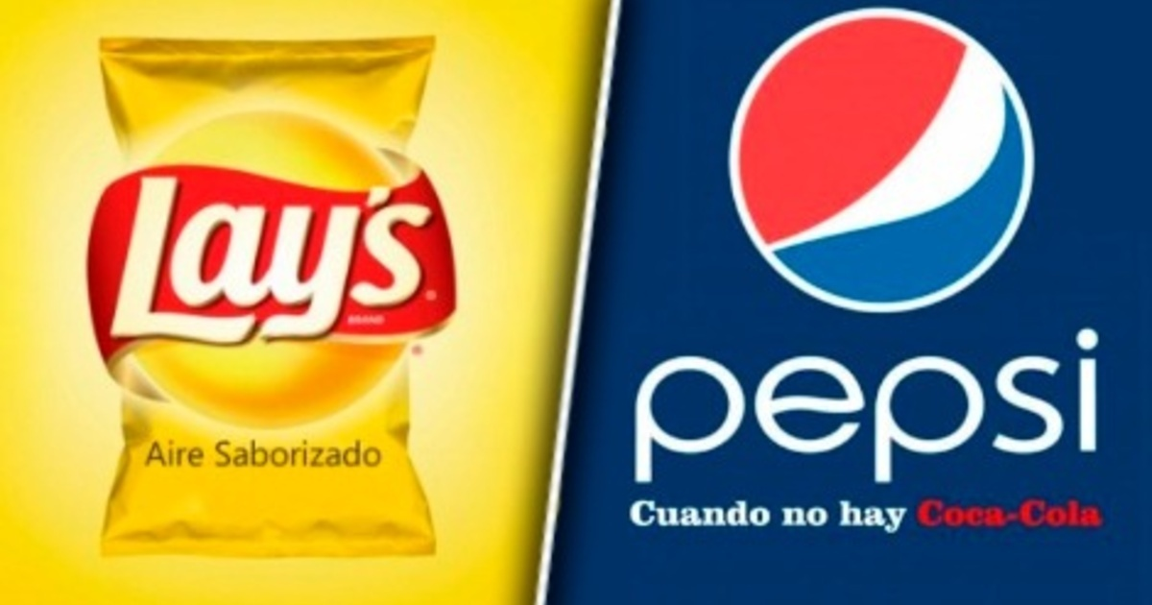
Lay’s pepsi
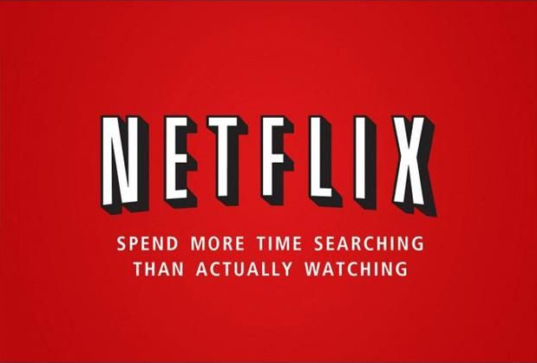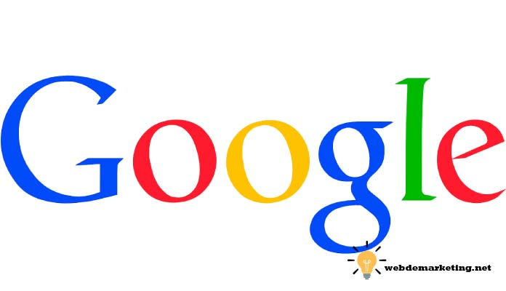
Netflix Google

7) Indica el nombre comercial de 2 empresas y nombra algunos de los productos o servicios que ofrecen

El nombre comercial: McDonald's

Los productos que nos ofrece McDonald’s son: Hamburguesas de Carne ; Papas ; Bebidas ;Postres ; Desayunos

El servicio : servicios, que incluye la atención a la mesa con lo que usted evita esperar en línea su “combo” o estar atento al número que le asignan en caja al pagar su orden.
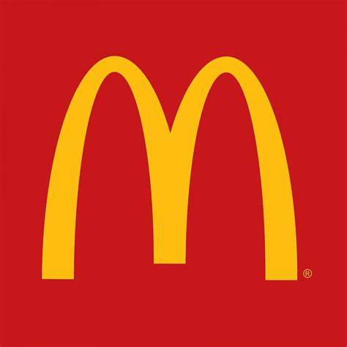

El nombre comercial: Apple ( iPhone )
Los productos que nos ofrecen son: Apple nos ofrece celulares, computadoras, accesorios para tu celular o compu , repuestos para tu celular , reloj ,etc
El servicio: Apple nos ofre muchos servicios como iCloud el servicio de correo de Google, Drive frente a iCloud, etc 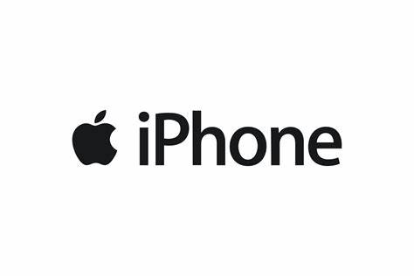

8) Indica 5 ejemplos de productos y surespectivo país de origen

- Pepsi: ESPAÑA
- Samsung: COREA DEL SUR
- Gucci: ITALIA
- Arcor: CORDOBA
- Vans: CALIFORNIA

